**Тема: «Лесные гости»**

**Программное содержание:**

• Учить понимать значение итогового числа, полученного в результате счета предметов в пределах 3, отвечать на вопрос «Сколько?».

• Упражнять в умении определять геометрические фигуры (шар, куб, квадрат, треугольник, круг) осязательно-двигательным путем.

• Закреплять умение различать левую и правую руки, определять пространственные направления и обозначать их словами: налево, направо, слева, справа.

**Демонстрационный материал:**

3 зайчика, 3 белочки, «волшебный» мешочек, шар, куб, квадрат, круг, треугольник.

_________________________________________________________________

***Игровая ситуация «Гости из леса». I часть.***

Здравствуй!

Сегодня из леса к тебе прибежали гости:

 

- Кто это? Что нужно сделать, чтобы узнать, сколько их?

- Вместе с зайчиками к тебе пришли еще и белочки:

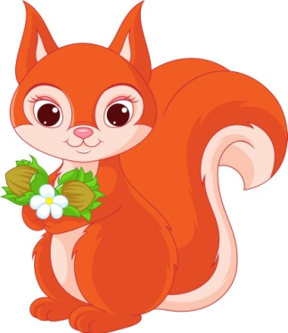  

- Сколько прибежало белочек?

  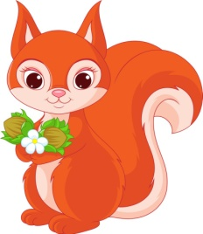  

- Что можно сказать о количестве зайчиков и белочек? Сколько их всего?

Сравни, кого меньше, а кого больше? Как сделать так, чтобы зайчиков и белочек стало поровну? (Добавление или убавление)

Называя числа, посчитайте с ребенком белочек и зайчиков и вместе сделайте вывод о равенстве групп на основе результатов счета. Похвалите ребенка за выполнение задания.

***II часть. Игровое упражнение «Волшебный мешочек»***

- А теперь один из зайчиков приглашает тебя поиграть с ним…



Покажите ребенку последовательно шар и куб. Уточните название, форму и цвет фигур. Затем положите фигуры в мешочек.

Пусть ребенок нащупывает фигуры, называет их и достает из мешочка, чтобы проверить ответ. Игра повторяется 2–3 раза. Аналогичные действия выполнить с кругом, квадратом и треугольником.

Если игра дается легко, усложнить: добавить в мешочек любые другие предметы, среди которых ребенок должен наощупь найти куб, шар, треугольник и тд.

***III часть. Игровое упражнение «Поручение».***

Зайчик с тобой поиграл, а теперь и белочка зовет сыграть в другую игру:



Предложите ребенку поочередно спрятать за спину правую и левую руку. Уточните, какую руку он спрятал, какую показал.

Попросите малыша посмотреть направо (налево) и сказать, что он видит справа (слева).

Похвалите ребенка за выполненное поручение.

Белочке нужно помочь:

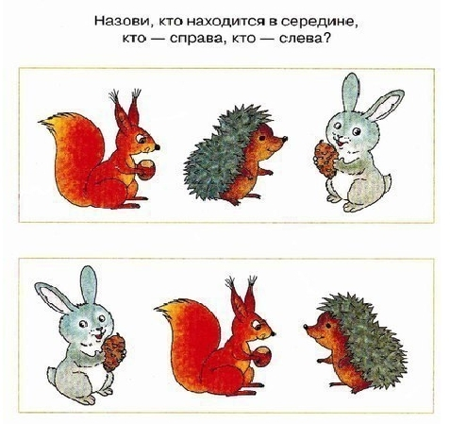

- Белочкам и зайчикам пора возвращаться домой, в лес. Им очень понравилось с тобой играть!

Вспомните вместе с ребенком, сколько зайчиков и белочек приходило в гости. Кого больше, а кого меньше.

Во что играли с гостями. Попрощайтесь.